Práctica 2.3

Jose Alba Arrufat
Index

1. Lanzamiento de una instancia EC2 para conectarse con la instancia de base de datos.
Generate un par de claves y guardatelas.
Llamaré a la instancia ‘MrBabu’:
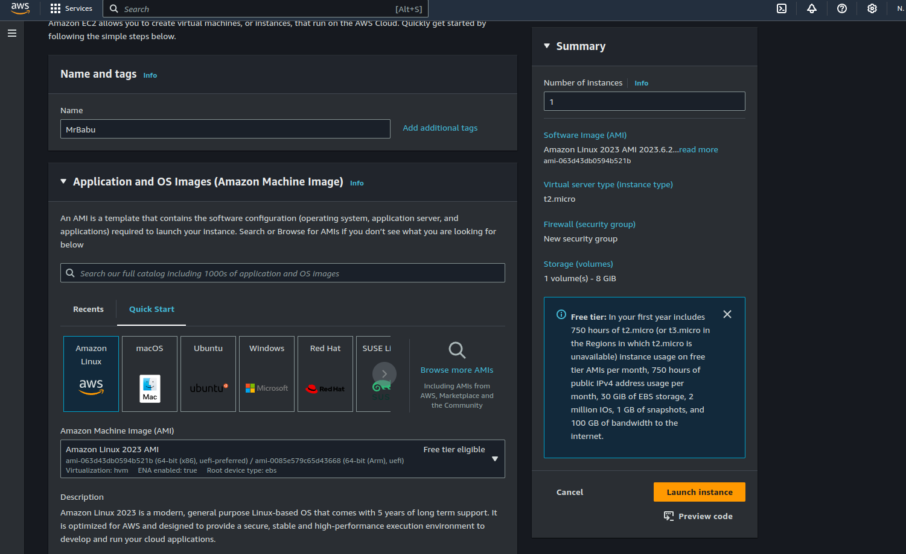
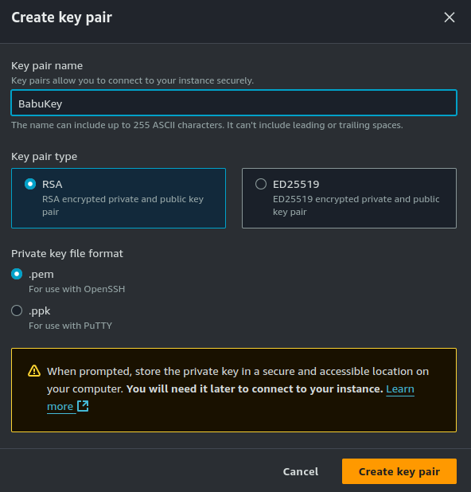

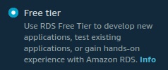
2. Crea una base de datos con RDS
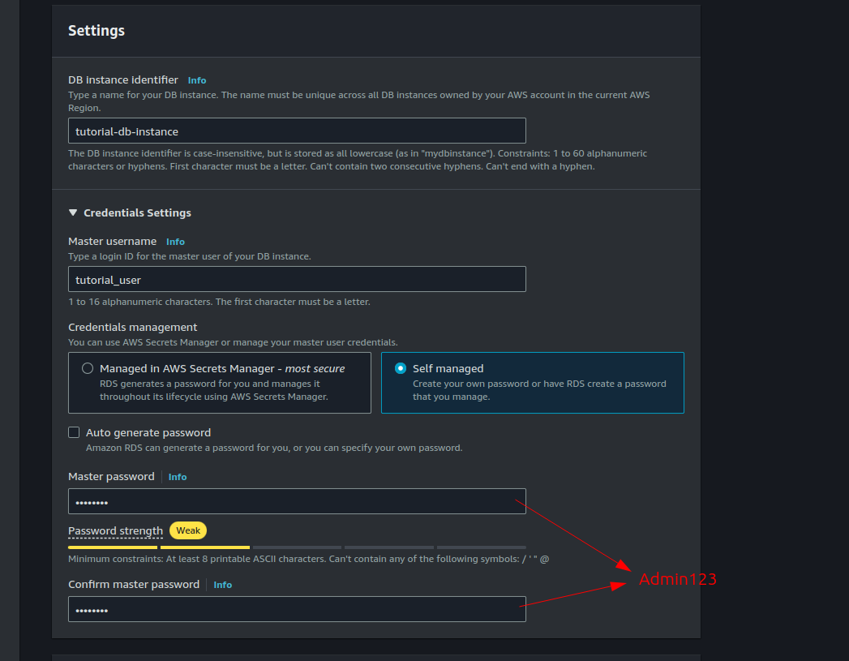
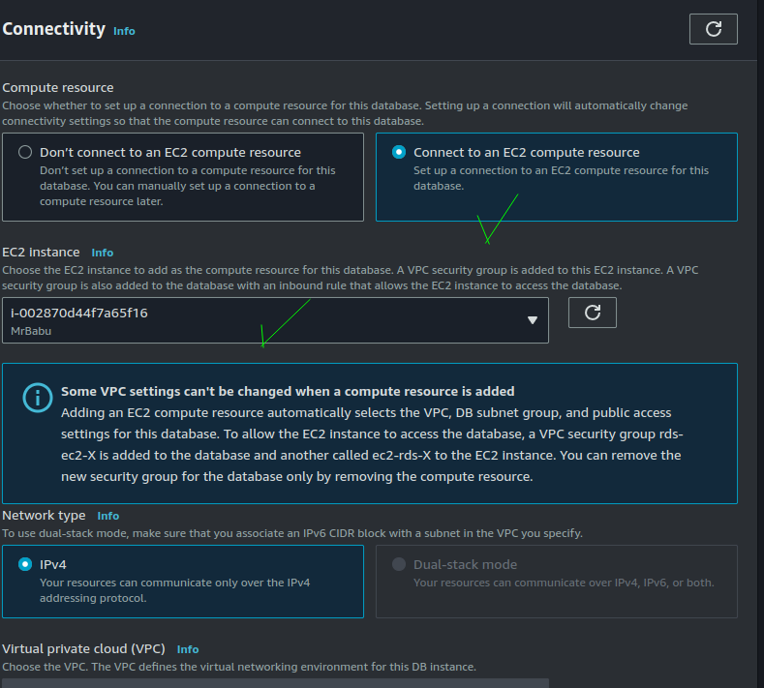
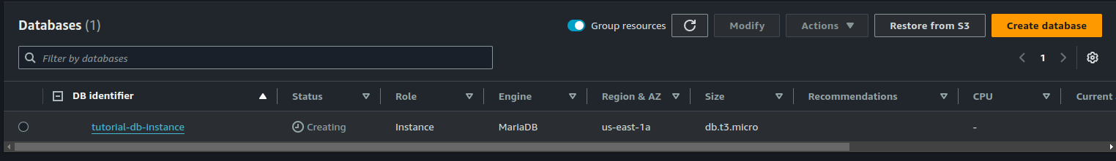

3. Conéctate mediante ssh a la instancia que creamos al inicio.
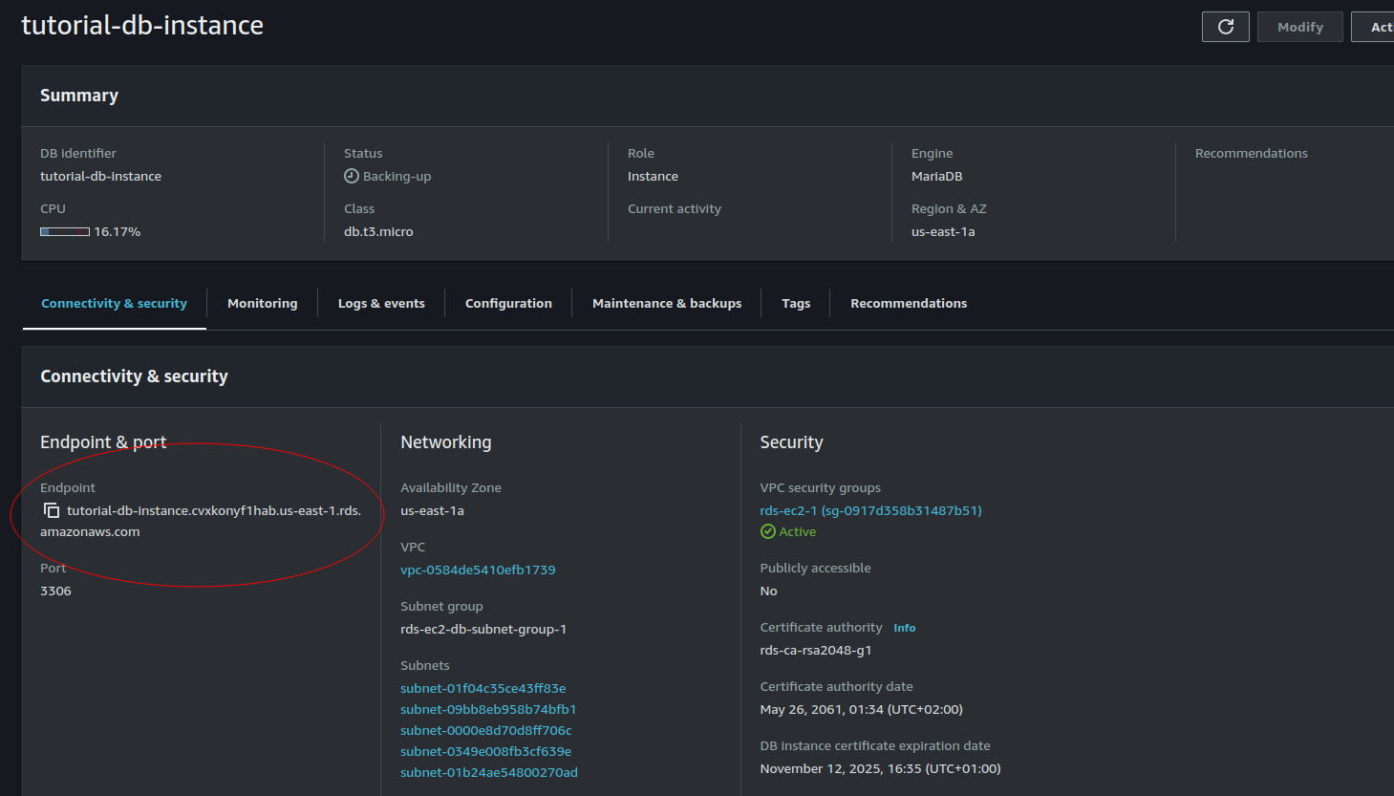
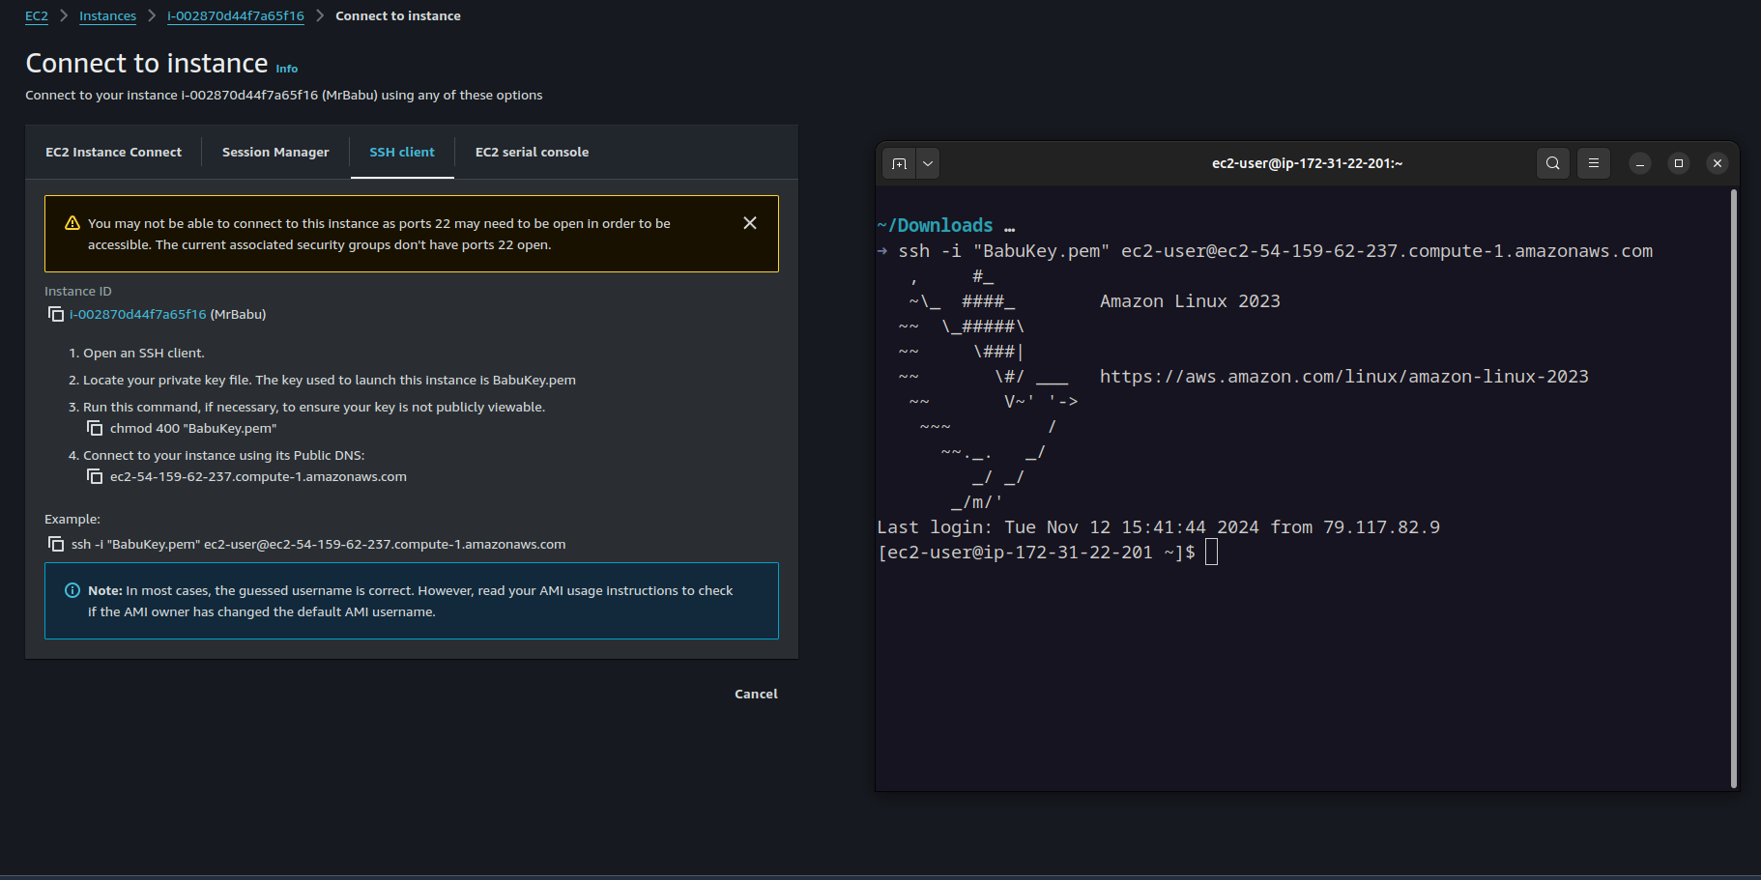

4. Instala apache2, php y haz al conexión con MariaDB

